Beleidsregels ventilatie- en luchtbehandelingsinstallaties in gemeente Geertruidenberg

Beleidsregels ventilatie- en luchtbehandelingsinstallaties in gemeente Geertruidenberg

Inhoudsopgave

- Inleiding
- Toelichting
- Tekst van de regeling

Bijlage I: Aanduiding van het deel van beschermd stadsgezicht Geertruidenberg waarvoor deel A van de beleidsregels geldt (naast monumenten en beeldbepalende zaken in heel de gemeente)

Bijlage II: kaartjes van de bebouwingstypen H1 en H2 volgens de welstandsnota 2012; dit in relatie met artikel 8.

Gemeente Geertruidenberg
Ontwerp: oktober 2021
1.Inleiding
Geertruidenberg had voorheen geen specifiek gemeentelijk beleid voor ventilatie- en luchtbehandelingsinstallaties, inclusief airco-installaties. Wel was en is er bestaand gemeentelijk beleid, dat dit onderwerp raakt:
- het bestemmingsplan Kom Geertruidenberg 2012,
- de welstandsnota 2012 en
- voor monumenten en beeldbepalende panden/zaken: de Erfgoedverordening.

In dat kader beoordeelde tot dan toe de Commissie ruimtelijke kwaliteit (voorheen de Monumentencommissie c.q. Welstandscommissie) per geval of deze installaties aanvaardbaar zijn.

Met dit beleid wordt voorzien in de wens voor een duidelijker beleidsbasis en toetsingskader, mede ter bescherming van de gewenste beeldkwaliteit. Het omvat een toetsingskader voor panden in beschermd stadsgezicht, voor monumenten en beeldbepalende panden, alsook voor andere panden.

Daarnaast geeft het beleid aan in welke gevallen airco-units vergunningsvrij zijn te achten binnen de gemeentelijke beleidsvrijheid hiervoor. Gezien de belangen van bewoners worden binnen bepaalde grenzen vanwege beeldkwaliteit kleine airco-units vergunningsvrij verklaard, mede gezien de huidige praktijk en de verwachte behoefte aan deze units in de toekomst.

2.Toelichting
• De beleidsregels zijn aanvullend op het gemeentelijke welstandsbeleid. Per 2012 geldt de Welstandsnota 2012. Daarnaast zijn voor bepaalde gebieden beeldkwaliteitsplannen vastgesteld, die relevant zijn voor de welstandstoets. Er vindt geen toets aan deze beleidsregels plaats als het bouwwerk volgens het welstandsbeleid wordt gesitueerd in welstandsvrij gebied, mits het bouwwerk niet in het voorerfgebied is gesitueerd. Een airco-unit aan de voorgevel c.q. in het voorerfgebied is als uitgangspunt ongewenst en kan in voorkomende gevallen een welstandsexces opleveren.
• In de oorspronkelijke staat wordt een monument op natuurlijke wijze geventileerd. Indien een monument wordt nageïsoleerd of gerestaureerd, moet grote zorg besteed worden aan de ventilatie. Zonder een goede ventilatie kan het nageïsoleerde monument grote schade ondervinden door te hoge vochtconcentraties in het pand. De voorzieningen mogen geen monumentale onderdelen aantasten of ontsierend werken.
• Exploitanten van horecazaken moeten voldoen aan de vigerende milieuregelgeving voor geurhinder.
Als sprake is van een spanningsveld tussen de mogelijkheden om te voldoen aan de milieu-eisen en de eisen op basis van het onderhavige beleid vanuit erfgoedzorg en welstandseisen kan in overleg worden getreden met de op die vakgebieden betrokken beleidsmedewerkers van de gemeente en andere belanghebbenden met het oog op het bereiken van een passende oplossing.
• In voorkomende gevallen kan het voor de gewenste beeldkwaliteit passend zijn om een installatie af te schermen via een omkasting in een passende, neutrale kleur. Over de vraag of dit passend is, wordt advies ingewonnen bij de Commissie ruimtelijke kwaliteit.
• De in het beleid genoemde landelijke regelgeving betreft: het Besluit omgevingsrecht (met name bijlage II), de Wabo, de Erfgoedwet. Lokale regeling betreft het bestemmingsplan, en de Erfgoedverordening, die o.a. aangeeft dat voor het wijzigen van een monument een vergunning nodig is.
• Het veranderen van een bouwwerk kan onder bepaalde voorwaarden vergunningsvrij zijn voor het bouwen op grond van artikel 3, onderdeel 8 van bijlage II van het Besluit omgevingsrecht. Een van de voorwaarden is dat het volume van het bouwwerk niet toeneemt. Op het moment dat een airco-installatie een buiten-unit heeft, dan neemt het volume van het bouwwerk toe bij plaatsing van de unit. Airco-installaties met buiten-units zijn dus in principe omgevingsvergunningsplichtig voor bouwen. In deel B van de beleidsregels worden onder voorwaarden buitenunits voor de desbetreffende gebouwen vergunningsvrij geacht.
Verder dient een buiten-unit van de airco-installatie e.d. ook te passen binnen het bestemmingsplan. Als dit niet het geval is, dan moet een vergunning aangevraagd worden om te mogen afwijken van het bestemmingsplan (strijdig planologisch gebruik, artikel 2.1, eerste lid, onder c, van de Wabo).
• De installaties mogen geen geluidshinder veroorzaken. • De initiatiefnemer is zelf verantwoordelijk voor: een kwalitatief goede unit die voldoet aan de wettelijke eisen voor bouwtechniek en veiligheid, het voldoen aan geluidsnormen en het voorkomen van geluidsoverlast. Alle bouwwerken, ook omgevingsvergunningsvrije airco’s, dienen te voldoen aan de bij of krachtens het Bouwbesluit gegeven voorschriften, de Algemene Plaatselijke Verordening en de milieuregelgeving. Dit betreft onder meer artikel 3.9 Bouwbesluit, dat per 1-4-2021 is aangepast.
• In relatie met artikel 8: kaartjes van de bebouwingstypen H1 en H2 volgens de welstandsnota 2012: zie bijlage II.

3.Tekst van de regeling

Intitulé
Beleidsregels ventilatie- en luchtbehandelingsinstallaties in gemeente Geertruidenberg

Het college van B&W van de gemeente Geertruidenberg, in zijn vergadering van … 2021:

gelet op artikel 4:81 Algemene wet bestuursrecht en bijlage II van het Besluit omgevingsrecht, artikel 2.1 lid 1 onder a van de Wabo, artikel 2.1 lid 1 onder f en artikel 2.15 van de Wabo voor rijksmonumenten en artikel 2.2 lid 1 onder b en artikel 2.18 van de Wabo voor gemeentelijke monumenten en beeldbepalende zaken, en de Erfgoedverordening Geertruidenberg 2017,

BESLUIT

vast te stellen de:

Beleidsregels ventilatie- en luchtbehandelingsinstallaties in gemeente Geertruidenberg

Algemene deel van de beleidsregels

Artikel 1 Begripsbepalingen
In deze beleidsregels wordt verstaan onder:
a. woongebouw: gebouw of gedeelte daarvan met uitsluitend woonfuncties of nevenfuncties daarvan, waarin meer dan een woonfunctie ligt die is aangewezen op een gemeenschappelijke verkeersroute;
c. openbare ruimte: openbaar toegankelijk gebied, weg als bedoeld in artikel 1, eerste lid, onder b, van de Wegenverkeerswet 1994, alsmede pleinen, parken, plantsoenen, openbaar vaarwater en ander openbaar gebied dat voor publiek algemeen toegankelijk is, met uitzondering van wegen uitsluitend bedoeld voor de ontsluiting van percelen door langzaam verkeer.
d. zijerf: gedeelte van het erf tussen een zijgevellijn en de aan die zijde van het gebouw gelegen erfgrens. In relatie met deze begripsbepaling wordt ervan uitgegaan dat een gebouw slechts één voorgevel heeft. In gevallen waar discussie kan ontstaan, wordt voor het bepalen welke gevel de voorgevel is, primair afgegaan op de ligging van de voorgevelrooilijn, zoals die in het bestemmingsplan of in de bouwverordening is aangegeven. Als ook dan nog twijfel bestaat zal de feitelijke situatie doorslaggevend zijn. Aanknopingspunten hiervoor zijn: de plaats waar zich het huisnummer bevindt, de zijde van het gebouw waar zich de voordeur of hoofdingang bevindt, de plaats waar de brievenbus is aangebracht en de plaats waar zich de hoofdontsluiting van het perceel bevindt.

Artikel 2 Toepasselijkheid; onderscheid in de beleidsregels
Dit beleid geldt voor ventilatie-, luchtbehandelings- en airconditioningsinstallaties in heel de gemeente Geertruidenberg. Hieronder vallen ook installaties voor warmte- of koudeopwekking.

Naast het algemene deel van de beleidsregels hiervoor gelden:

deel A van de beleidsregels (artikelen 6 en 7) voor:
- aangewezen rijksmonumenten, gemeentelijke monumenten en beeldbepalende zaken in heel de gemeente, binnen en buiten het beschermd stadsgezicht van Geertruidenberg;
- gebouwen in het deel van het beschermd stadsgezicht, dat is aangeduid op de kaart in de bijlagen bij dit beleid;

en deel B van de beleidsregels (artikel 8 en 9) voor:
de overige gebouwen in de gemeente Geertruidenberg.

Artikel 3 De status van de beleidsregels, en het inwinnen van advies
Het betreft door ons op grond van art. 4:81 Awb vastgestelde beleidsregels met betrekking tot onze bevoegdheden voor de beoordeling, wat betreft welstand en erfgoedwaarden, van vergunningaanvragen voor de in artikel 2 genoemde installaties. De beleidsregels gelden aanvullend op het gemeentelijke welstandsbeleid. In het kader van dit beleid wordt over dergelijke aanvragen advies ingewonnen bij de Commissie ruimtelijke kwaliteit. Er vindt geen toets aan deze beleidsregels plaats als het bouwwerk volgens het welstandsbeleid wordt gesitueerd in welstandsvrij gebied, mits het bouwwerk niet in het voorerfgebied is gesitueerd.

Artikel 4 Overgangsrecht
Deze beleidsregels zijn nog niet van toepassing op situaties die op het moment van inwerkingtreding van dit beleid in strijd zijn met de hierin opgenomen regels. Voor de realisatie van nieuwe installaties en voor de vervanging van oude door nieuwe installaties in bestaande situaties, na de datum van inwerkingtreding van dit beleid geldt het onderhavige beleid.

Artikel 5 Inwerkingtreding
1. Deze beleidsregels treden in werking op …… 2021
2. Deze beleidsregels worden aangehaald als: beleidsregels ventilatie- en luchtbehandelingsinstallaties in gemeente Geertruidenberg

Deel A van de beleidsregels
Voor het aangeduide deel van het beschermd stadsgezicht en voor de monumenten en beeldbepalende panden in de gemeente

Artikel 6 Over vergunningsplicht (voor de in deel A bedoelde gebouwen)
Of voor een installatie een omgevingsvergunning nodig is (activiteit bouwen of wijzigen monument), wordt bepaald door de landelijke en lokale regelgeving.
Een buitenunit van een airco, van een warmtepomp of van een andere installatie waarvoor dit beleid geldt, wordt in elk geval vergunningsplichtig geacht, indien deze aan een gevel of op een dak wordt aangebracht van de hier bedoelde gebouwen.
Er kan ook een vergunningsplicht zijn vanwege het bestemmingsplan.

Artikel 7 Algemene uitgangspunten bij vergunningsplicht (deel A)
De volgende algemene uitgangspunten gelden voor ventilatie- en luchtbehandelingsinstallaties voor monumenten en beeldbepalende panden in de gemeente Geertruidenberg en voor alle gebouwen in het desbetreffende deel van het beschermd stadsgezicht van Geertruidenberg, tenzij anders aangegeven.

1.De bedoelde installaties mogen geen onevenredige afbreuk doen aan monumentale en beeldbepalende waarden en waarden van beschermd stadsgezicht. Wat betreft het aspect zichtbaarheid hierbij, geldt dit uitgangspunt zowel voor het zicht vanaf de openbare ruimte als voor het zicht door buren en omwonenden vanuit hun bebouwing en tuin.
2. Buiten-units van airco’s en soortgelijke installaties zijn als uitgangspunt ongewenst aan de voorgevel, op schuine daken en op een dakkapel.
3. Wat betreft buiten-units van airco’s en soortgelijke installaties aan de zijgevel en aan de achtergevel:
Deze zijn als uitgangspunt niet zichtbaar vanaf de openbare ruimte.
Als deze wel zichtbaar zijn vanaf de openbare ruimte, geldt het volgende:
- er moet naar het oordeel van B&W in voldoende mate zijn aangetoond, dat er geen goed alternatief mogelijk is, waarbij niet of zo min mogelijk sprake is van zichtbaarheid vanaf de openbare ruimte;
- er mag niet onevenredig afbreuk worden gedaan aan de gewenste beeldkwaliteit en de erfgoedwaarden.
De Commissie ruimtelijke kwaliteit geeft aan B&W advies over a. en b. Zij gebruikt daarbij als richtlijn: dit beleid, waaronder naar analogie de in artikel 8 genoemde afstandsmaten, en het overige gemeentelijke welstandsbeleid, waaronder de gebiedscriteria en algemene welstandscriteria ervan. De commissie betrekt, indien van toepassing, in haar advies de mogelijkheid tot planaanpassing ter verbetering, waaronder een andere situering, het visueel wegwerken en een ander kleur.
4.Waar in dit beleid wordt gesproken over zichtbaarheid vanaf de openbare ruimte geldt: deze zichtbaarheid wordt op de tegenoverliggende gevel gemeten op een hoogte van 1,80 meter of tot 75 meter vanaf het desbetreffende pand.
5. Installaties op platte daken moeten zo goed mogelijk uit het zicht van de openbare ruimte en omwonenden worden geplaatst. Bij grotere installaties moeten ook de gevolgen voor de draagconstructie van het pand beoordeeld worden.
6. Afzuiginstallaties en de pijpen voor de horeca moeten zoveel mogelijk uit het zicht van de openbare ruimte en omwonenden worden aangebracht. De installaties moeten zoveel mogelijk in het pand zelf worden weggewerkt. Nieuwe technieken zoals koolstoffilters maken hoge pijpen steeds vaker overbodig. Wanneer toch een afvoerpijp buiten het pand aangebracht moet worden, moet deze worden gemoffeld in een donkere, onopvallende kleur, passend bij de bestaande kleuren van de omliggende bebouwing. De pijpen mogen geen waardevolle historische constructieonderdelen verstoren.
7. Bij na-isolatie en restauratie van een monument moet voor de gehele woning, een plan worden gemaakt voor de toe- en afvoer van ventilatielucht. Gebalanceerde ventilatie is niet altijd toegestaan in monumentale panden.
8. In de gevel zijn ventilatieroosters of suskasten in de meeste gevallen niet toegestaan. Indien het vervangen van de ramen is toegestaan mag een verholen ventilatievoorziening worden aangebracht.
9. Het plaatsen van roosters en suskasten in glasvlakken is niet toegestaan. Het gebruik van gleufroosters in raamhout in gevels is wel toegestaan, mits de roosters geschilderd worden in de kleur van het raamhout.
10. Muurventilatieroosters of muursuskasten zijn in principe niet toegestaan.
11. Onverminderd het bepaalde onder 3.: indien er geen monumentale waarden in het geding zijn, kunnen ventilatievoorzieningen in de achtergevel aangebracht worden. De ventilatie dient bij voorkeur via voorzieningen op het dak te worden geregeld.
12. De installaties moeten zodanig zijn geplaatst dat geen schade wordt toegebracht aan historisch waardevolle interieurs of constructieve elementen en de visuele gaafheid van het interieur niet wordt aangetast.

Deel B van de beleidsregels
Voor gebouwen in de gemeente buiten het aangeduide deel van het beschermd stadsgezicht, en die geen aangewezen monument of beeldbepalend gebouw zijn.

Artikel 8 Over vergunningsplicht (voor de in deel B bedoelde gebouwen)
1. Of voor een installatie een omgevingsvergunning nodig is (activiteit bouwen of afwijken van bestemmingsplan), wordt als uitgangspunt bepaald door de landelijke en lokale regelgeving, behoudens het bepaalde in lid 2 dat alleen betrekking heeft op airco’s bij woningen (buiten beschermd stadsgezicht en niet zijnde monument of beeldbepalend pand).

2.In geval van woningen (woongebouwen uitgesloten) is voor het plaatsen van een buitenunit voor een airco geen omgevingsvergunning nodig voor wat betreft de activiteit bouwen, indien sprake is van een van de volgende gevallen a t/m d. Er kan in deze gevallen nog wel sprake zijn van een vergunningsplicht vanwege het bestemmingsplan.
Alle bouwwerken, ook omgevingsvergunningsvrije airco’s in de navolgende zin, dienen te voldoen aan de bij of krachtens het Bouwbesluit gegeven voorschriften, de Algemene Plaatselijke Verordening en de milieuregelgeving.

a. Aan de achtergevel van het hoofdgebouw van de woning, mits:
1)
de oppervlakte van de grootste aanzichtzijde van de buiten-unit, maximaal 0,5 m2 bedraagt,
2)
er in totaal maximaal 1 buiten-unit aan de gevels aanwezig zal zijn,
3)
de unit maximaal 0,4 meter uitsteekt voor de gevel,
4)
de afstand van de buiten-unit tot de perceelsgrens ten minste 1 m bedraagt,
5)
de buiten-unit niet zichtbaar is vanaf de openbare ruimte.

b. Op een plat dak van het hoofdgebouw van de woning, mits:
1)
de oppervlakte van de grootste aanzichtzijde van de buiten-unit, maximaal 0,5 m2 bedraagt,
2)
er in totaal maximaal 1 buiten-unit op het dak aanwezig zal zijn,
3)
de afstand van de buiten-unit tot de perceelsgrens ten minste 1 m bedraagt,
4)
de afstand van de buiten-unit tot de dakrand ten minste 1 m bedraagt,
5)
de buiten-unit niet zichtbaar is vanaf de openbare ruimte,
6)
de buiten-unit niet wordt geplaatst op een dakkapel.

c. Op het zijerf van de woning, mits:
1)
niet sprake is van een buiten-unit aan de zijgevel van het hoofdgebouw van de woning,
2)
het gebouw niet ligt in een gebied met het bebouwingstype H1 of H2 volgens de welstandsnota 2012,
3)
de oppervlakte van de grootste aanzichtzijde van de buiten-unit maximaal 0,5 m2 bedraagt,
4)
de buiten-unit tenminste 3 meter is gesitueerd achter de voorgevellijn van het hoofdgebouw van de woning (bij voorkeur zoveel mogelijk van de voorgevel af),
5)
de afstand van de buiten-unit tot de perceelsgrens bedraagt ten minste 2 meter, indien het zijerf niet zijwaarts grenst aan de openbare ruimte;
6)
de afstand van de buiten-unit tot de perceelsgrens en de openbare ruimte bedraagt ten minste 2,60 meter, indien het zijerf wel zijwaarts grenst aan de openbare ruimte,
7)
de buiten-unit niet zichtbaar is vanaf de openbare ruimte, en daartoe zo nodig visueel is weggewerkt. Het ‘wegwerken’ dient bij voorkeur plaats te vinden door beplanting,
8)
de buiten-unit niet wordt geplaatst op een schuin dak of op een dakkapel.

d. In het achtererfgebied van de woning, voor zover dat geen zijerf is, mits:
1)
de oppervlakte van de grootste aanzichtzijde van de buiten-unit, maximaal 0,5 m2 bedraagt,
2)
de afstand van de buiten-unit tot de perceelsgrens ten minste 1 m bedraagt, indien de unit op of nabij de grond aanwezig is en de bovenkant van de unit zich op een hoogte van maximaal 80 cm vanaf het aansluitende maaiveld bevindt,
3)
in andere gevallen dan bedoeld in de vorige bepaling dient de afstand van de buiten-unit tot de perceelsgrens ten minste 2 m te bedragen en tot de openbare ruimte ten minste 2,60 m,
4)
er maximaal 1 buiten-unit op of nabij de grond aanwezig zal zijn op het perceel,
5)
de afstand van de buiten-unit tot dakranden ook ten minste 1 m bedraagt,
6)
de buiten-unit niet zichtbaar is vanaf de openbare ruimte, en daartoe zo nodig visueel is weggewerkt. Het ‘wegwerken’ dient bij voorkeur plaats te vinden door beplanting,
7)
de buiten-unit niet wordt geplaatst op een schuin dak of op een dakkapel.

Artikel 9 Algemene uitgangspunten bij vergunningsplicht (deel B)
1.De bedoelde installaties mogen geen onevenredige afbreuk doen aan de gewenste beeldkwaliteit ter plaatse. Wat betreft het aspect zichtbaarheid hierbij geldt dit uitgangspunt voor het zicht vanaf de openbare ruimte. Installaties worden als uitgangspunt zo geplaatst, dat deze niet of zo min mogelijk zichtbaar zijn vanaf de openbare ruimte.
2.
Waar in dit beleid wordt gesproken over zichtbaarheid vanaf de openbare ruimte geldt: deze zichtbaarheid wordt op de tegenoverliggende gevel gemeten op een hoogte van 1,80 meter of tot 75 meter vanaf het desbetreffende pand.
3.
Buiten-units van airco’s en soortgelijke installaties zijn als uitgangspunt ongewenst aan de voorgevel, op schuine daken en op een dakkapel.
4.
Wat betreft buiten-units van airco’s en soortgelijke installaties aan de zijgevel en aan de achtergevel:
Deze zijn als uitgangspunt niet zichtbaar vanaf de openbare ruimte.
Als deze wel zichtbaar zijn vanaf de openbare ruimte, geldt het volgende:
- er moet naar het oordeel van B&W in voldoende mate zijn aangetoond, dat er geen goed alternatief mogelijk is, waarbij niet of zo min mogelijk sprake is van zichtbaarheid vanaf de openbare ruimte;
- er mag niet onevenredig afbreuk worden gedaan aan de gewenste beeldkwaliteit.
De Commissie ruimtelijke kwaliteit geeft aan B&W advies over a. en b. Zij gebruikt daarbij als richtlijn: dit beleid, waaronder naar analogie de in artikel 8 genoemde afstandsmaten, en het overige gemeentelijke welstandsbeleid, waaronder de gebiedscriteria en algemene welstandscriteria ervan. De commissie betrekt, indien van toepassing, in haar advies de mogelijkheid tot planaanpassing ter verbetering, waaronder een andere situering, het visueel wegwerken en een ander kleur.
5.
Installaties op platte daken moeten zo goed mogelijk uit het zicht van de openbare ruimte en omwonenden worden geplaatst. Bij grotere installaties moeten ook de gevolgen voor de draagconstructie van het pand beoordeeld worden.

Aldus besloten in de openbare vergadering van het college, gehouden op .. 2021

Het college van Geertruidenberg,
de secretaris, | de burgemeester,
R.C.J. Nagtzaam | M. Witte

Bijlagen

Bijlage I: Aanduiding van het deel van beschermd stadsgezicht Geertruidenberg waarvoor deel A van de beleidsregels geldt (naast monumenten en beeldbepalende zaken in heel de gemeente)

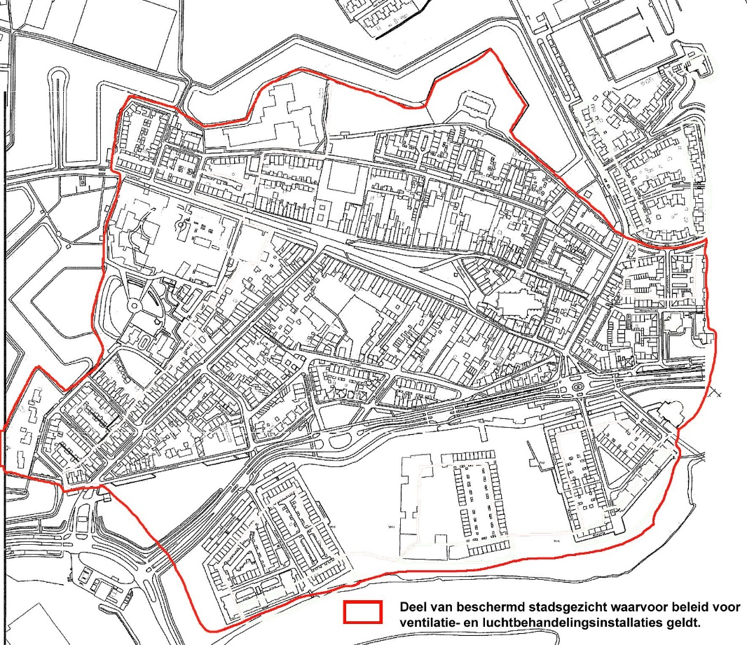

Bijlage II: kaartjes van de bebouwingstypen H1 en H2 volgens de welstandsnota 2012; dit in relatie met artikel 8.

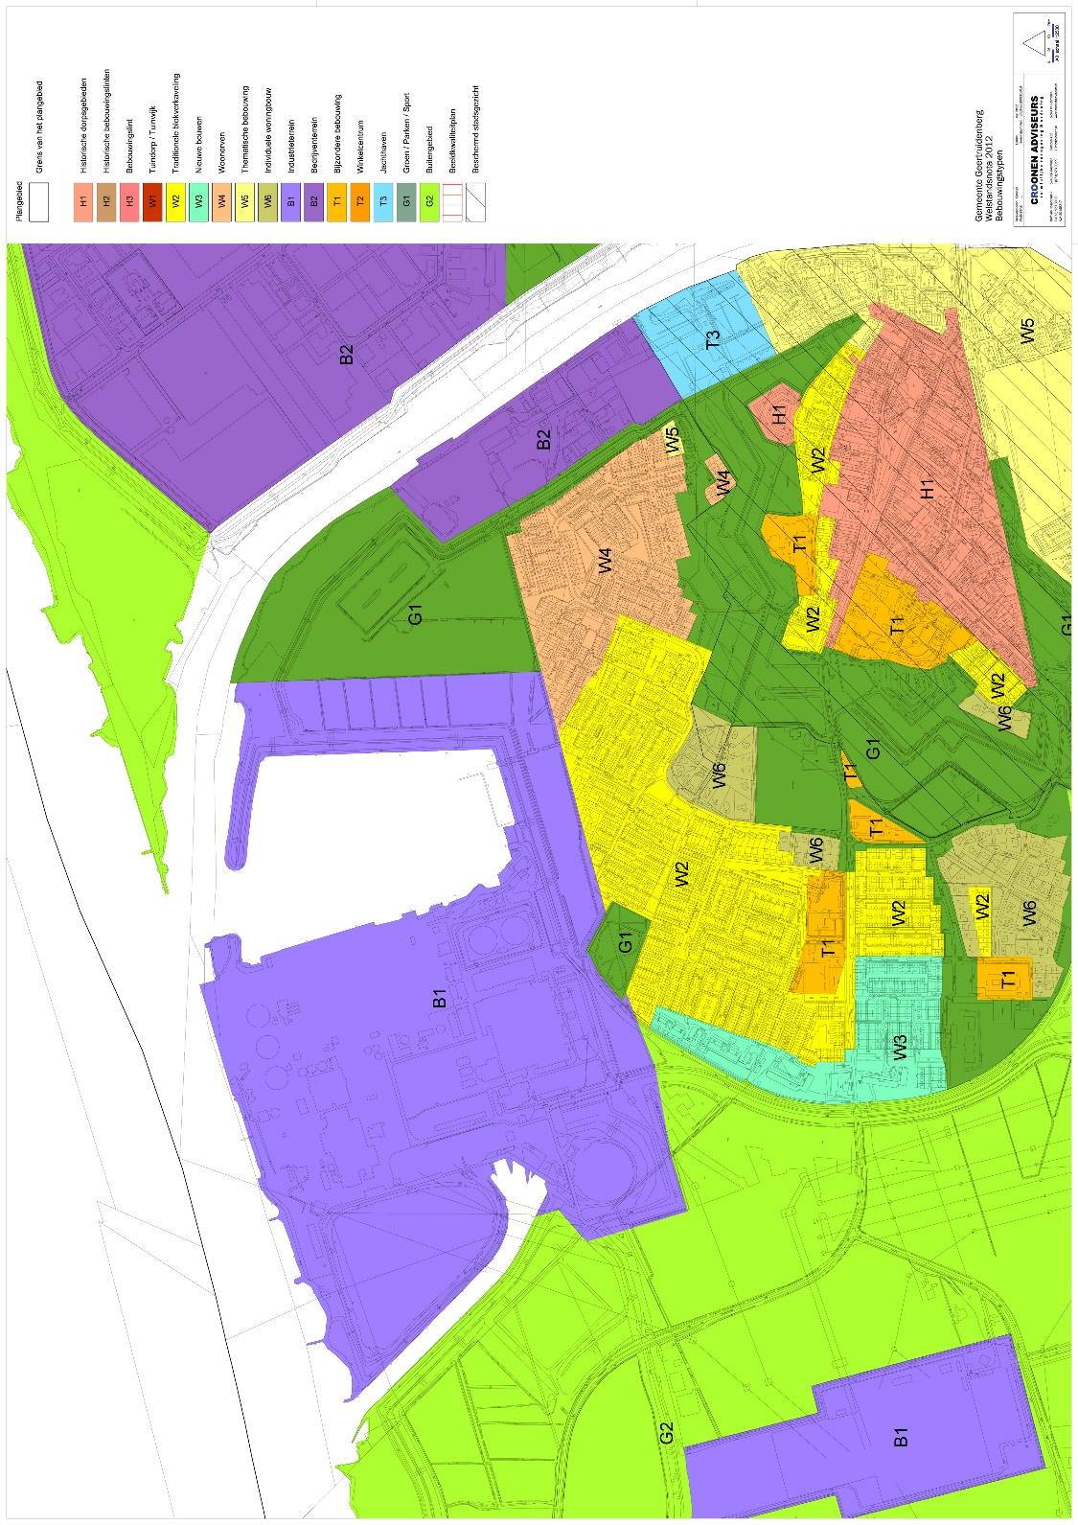
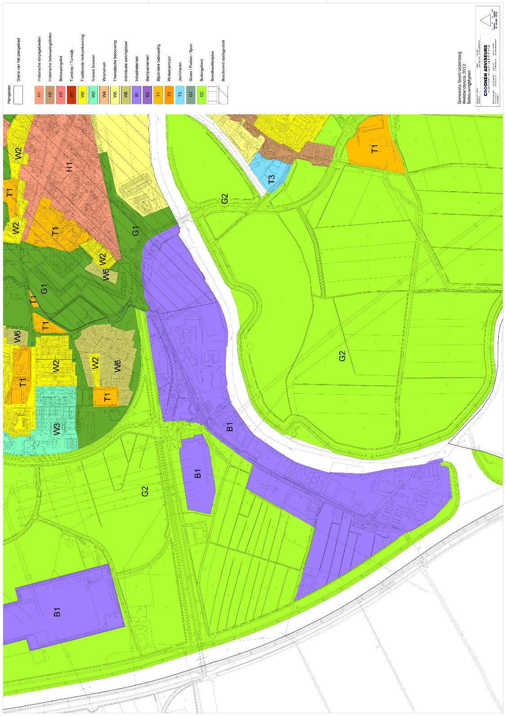
Bebouwingstypen Geertruidenberg Noord
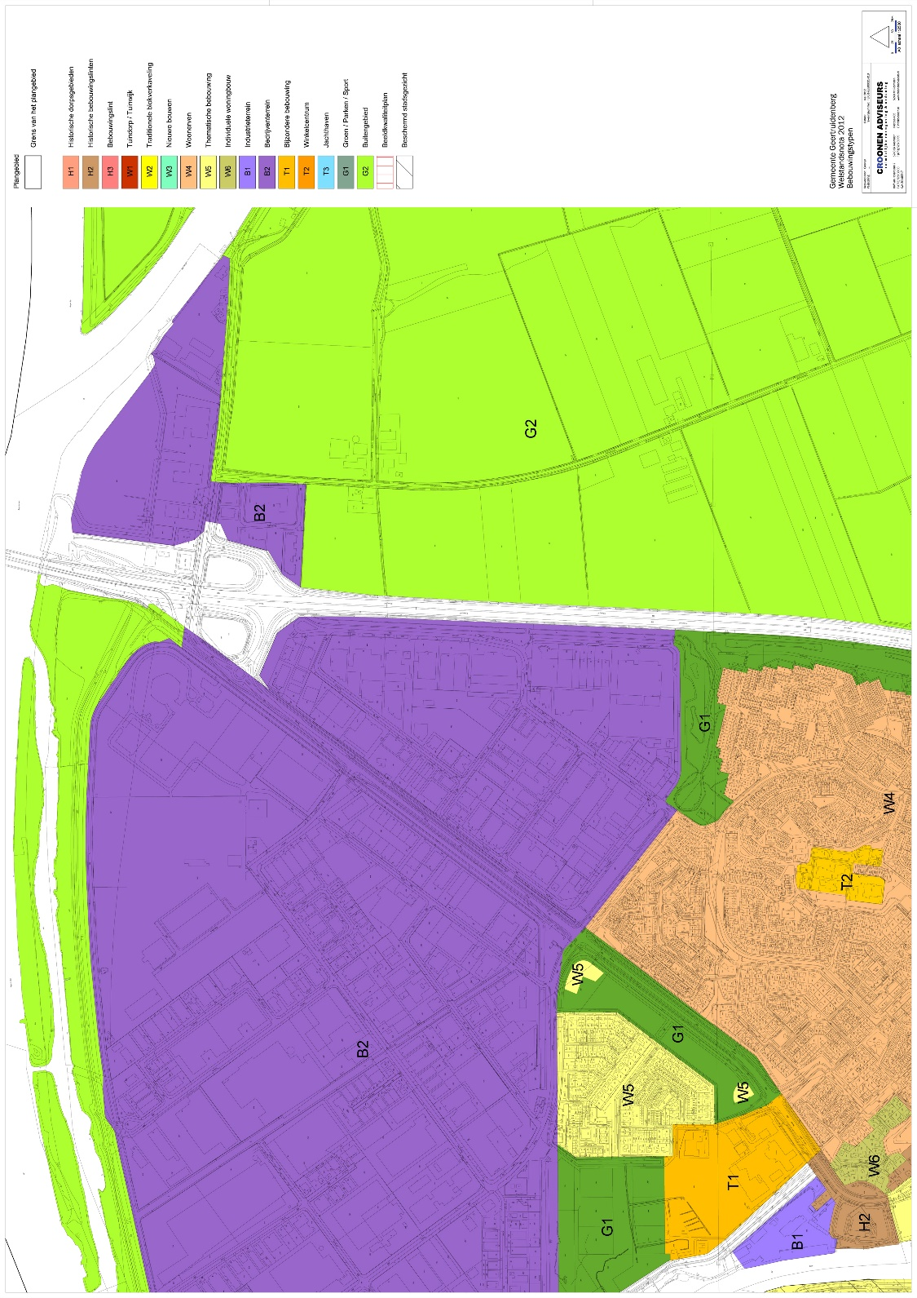
Bebouwingstypen Geertruidenberg Zuid
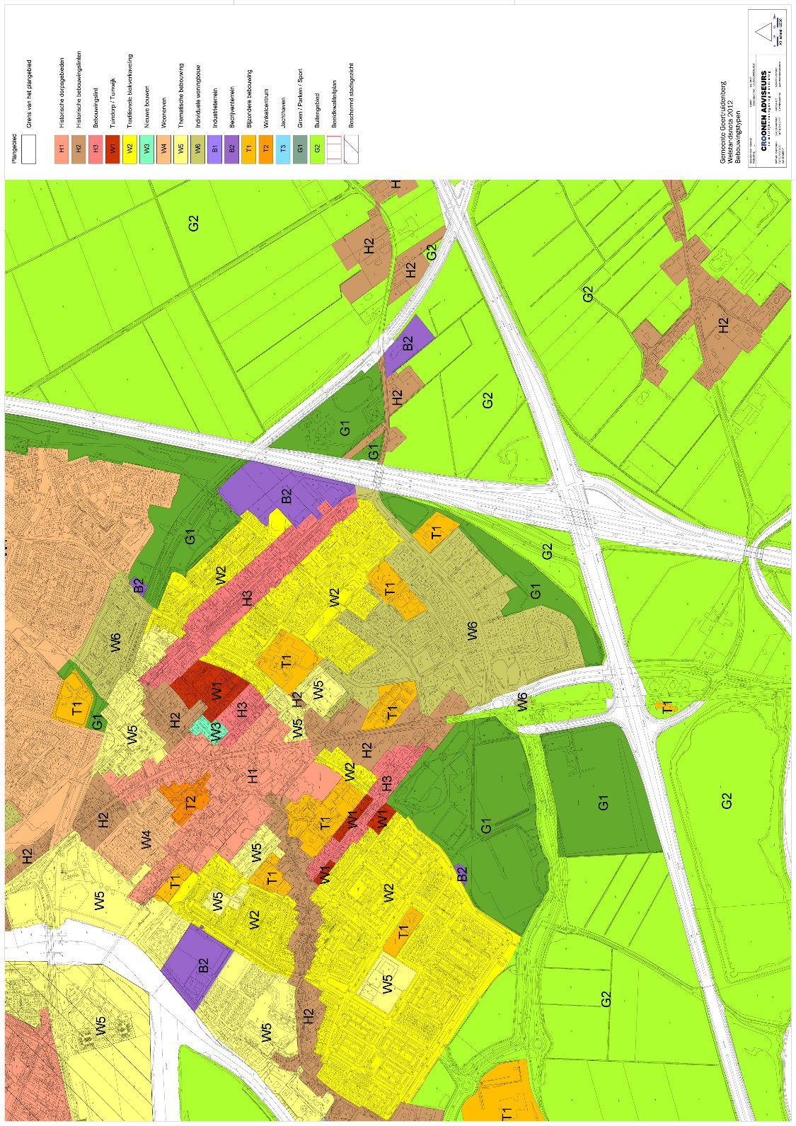
Bebouwingstypen Raamsdonksveer Noord
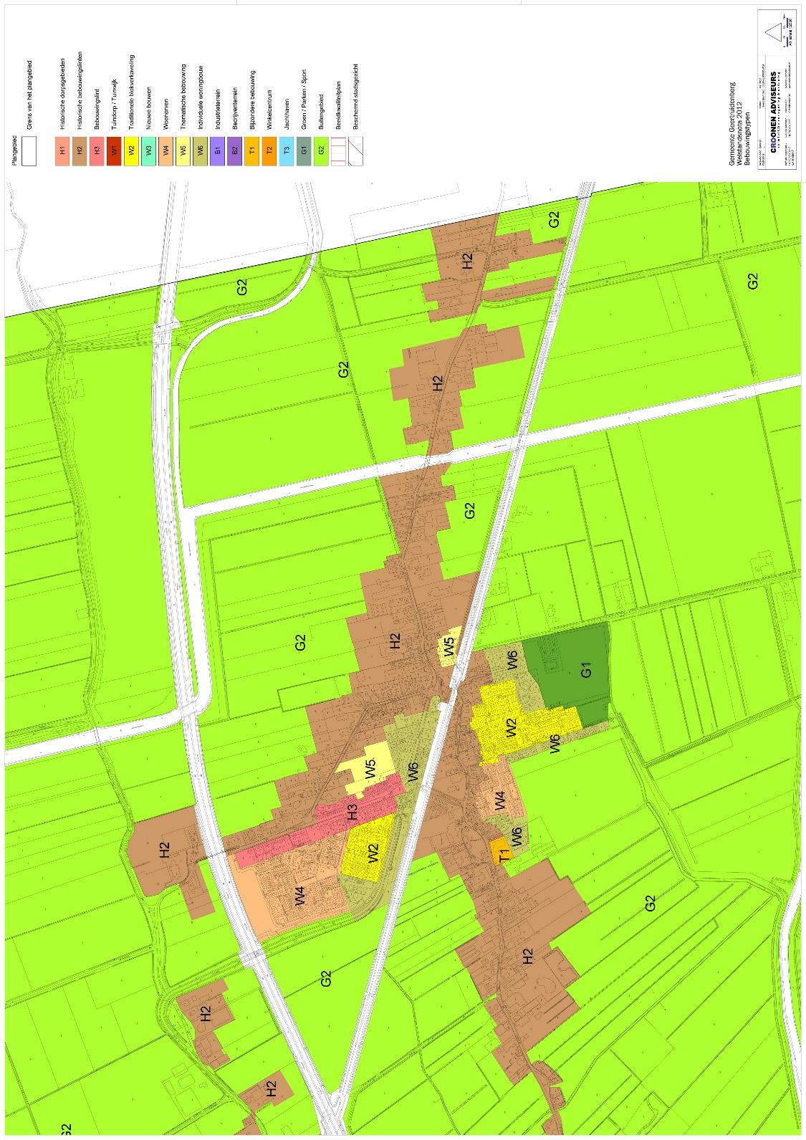
Bebouwingstypen Raamsdonksveer Zuid

Bebouwingstypen Raamsdonk

Postbus 10.001
4940 GA Raamsdonksveer
Vrijheidstraat 2
4941 DX Raamsdonksveer
Telefoon: 14 0162
E-mail: info@geertruidenberg.nl
www.geertruidenberg.nl

